obermeyer_helika

**tisková zpráva**

**10. 3. 2020**

**Rekonstrukce budovy Pedagogické fakulty UK pod vedením OBERMEYER HELIKA**

**OBERMEYER HELIKA a.s. se stala generálním projektantem investiční akce „Etapová rekonstrukce objektu Pedagogické fakulty Univerzity Karlovy, Magdalény Rettigové 4 v Praze 1“. Jedná se o jeden z pilotních projektů Univerzity Karlovy s využitím BIM. Zároveň se připravuje jeho zařazení mezi sledované pilotní projekty pod  záštitou agentury ČAS. Zakázka bude financována z dotačního programu Ministerstva školství, mládeže a tělovýchovy s předpokládanými náklady 300 mil. Kč. Stavební práce budou zahájeny v roce 2022.**

Budova Pedagogické fakulty Univerzity Karlovy je historicky cenný objekt z roku 1848. „*K procesu rekonstrukce přistupujeme s velkým respektem k historické hodnotě budovy. V těchto dnech máme dokončené podrobné zaměření budovy metodou laserového skenování a dokončujeme průzkumné práce. Postupně vyhodnocujeme stávající stav historické budovy a pomocí mračen bodů pracujeme na 3D modelu současného i nového stavu,*“ řekl Ing. Jiří Fousek, generální ředitel společnosti OBERMEYER HELIKA a.s. „*V rámci celé akce nás dále čeká zpracování dokumentace pro sloučené územní a stavební řízení včetně zajištění inženýrské činnosti, tvorba dokumentace pro provedení stavby a následný autorský dozor. Od počátku prací celý záměr projednáváme s příslušným stavebním úřadem a Národním památkovým ústavem, jednáme se všemi pracovišti fakulty a plánujeme i další jednání s dotčenými subjekty,“* doplnil Ing. Jan Korbut, vedoucí projektu.

Aby bylo zajištěno pokračování výuky na všech 16 katedrách Pedagogické fakulty UK, budou stavební práce plánovány především na letní období, ve kterém je škola uzavřena, a to po dobu tří až čtyř let. Postupně tak dojde k modernizaci celé budovy včetně interiérů, přístavbě nového výtahu, k výměně veškerých trubních i kabelových rozvodů, instalaci chlazení a dalších moderních technologií. V neposlední řadě bude citlivě obnovena zdobná historická fasáda, její barevnost a okna budou vyměněna za historické repliky.

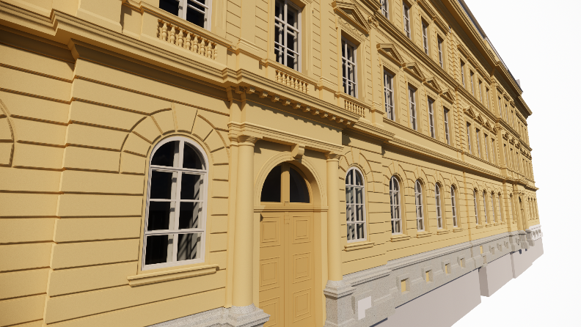

Model renovovane fasady

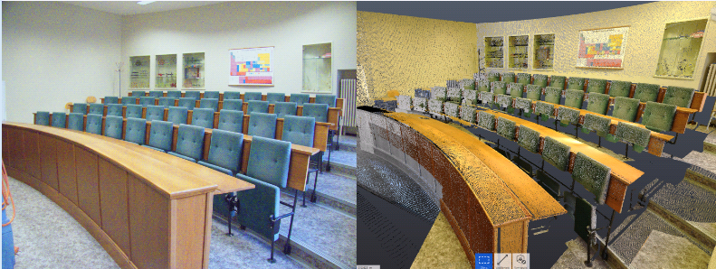

Porovnání fotografie a 3D skenu prostoru - zaměření skutečného stavu budovy metodou laserového skenování přináší velmí přesný podklad, z kterého vznikne model budovy

[www.obermeyer.cz](http://www.obermeyer.cz)

[www.opb.de](http://www.opb.de/)

**Společnost OBERMEYER HELIKA a.s.** patří k největším architektonickým, projekčním a stavebně-poradenským kancelářím v ČR. Poskytuje komplexní služby v oblasti architektury, projektování, konstrukcí a dopravních staveb, šetrných budov, projektového managementu a odborného technického poradenství. Na českém i slovenském trhu je firma jedním z lídrů projektování ve 3D a modelování staveb systémem BIM. Do širokého portfolia projektů, na kterých se společnost **OBERMEYER HELIKA** podílela, náleží rezidenční komplexy, obchodní centra, kancelářské budovy, budovy pro státní správu, kulturní instituce, objekty sloužící zdravotnictví a lázeňství, církevní objekty, stavby pro školství, průmyslové a logistické areály i stavby dopravní infrastruktury a letišť. Mezi její nejvýznamnější reference se řadí například Nové divadlo v Plzni, O2 Arena, obchodní centra Quadrio, Černý Most a Chodov, Základní škola Roztoky či dětské oddělení Fakultní nemocnice Motol. Má také bohaté zkušenosti s přípravou urbanistických studií v ČR i v zahraničí. Společnost s původním názvem Helika své podnikání v České republice rozběhla v letech 1990−1991 a od května 2004 rozšířila své aktivity na Slovensko a otevřela pobočku v Bratislavě. V červnu 2007 se stala součástí nadnárodní skupiny Obermeyer, která patří k největším projekčním kancelářím v Evropě s celosvětovou působností.

Kontaktní údaje:

**Crest Communications a.s.**

Radka L. Kerschbaumová

Account Manager

mobil: 733 185 662

radka.kerschbaumova@crestcom.cz

www.crestcom.cz